**Дата: 22.09.2022р. Урок: Музичне мистецтво Клас: 2-А**

**Урок № 4**

**Тема:** Хмарки-чарівниці, невтомні мандрівниці.

**Мета:** формування уявлень про зображальні можливості музики у відображенні картин природи; розвивати вокально-хорові навички, музичний слух, творчу фантазію; виховувати інтерес до музичного мистецтва, художньо-естетичний смак.

**Звуки різної тривалості, записування їх нотами.**

**Слухання: М. Чембержі «Хмаринка»; Р. Шуман «Порив».**

**Хід уроку**

**І. ОРГАНІЗАЦІЙНИЙ МОМЕНТ**

1. **Музичне вітання** [**https://youtu.be/Kjw1lIlZiyo**](https://youtu.be/Kjw1lIlZiyo)

**ІІ. Актуалізація опорних знань.**

**ПРИГАДАЙ!!!**

-Що таке програмна музика? (Програмна музика —музика, написана на певну тему (сюжет), викладену в словесній, часто поетичній, програмі).

-Що таке музичний цикл? (Музичний цикл – це кілька вокальних або інструментальних творів, об'єднаних загальним художнім задумом).

**ІІІ. МОТИВАЦІЯ НАВЧАЛЬНОЇ ДІЯЛЬНОСТІ**

**ІV. ОСНОВНА ЧАСТИНА.**

Восени ми спостерігаємо за змінами в природі, милуючись хмарками в небі – білими й пухнастими або темними й похмурими. Слухаємо мелодію вітру – то ніжну й ласкаву, то поривчасту. Композитори, як і художники, можуть

«малювати» пейзажі, але не фарбами, а звуками.

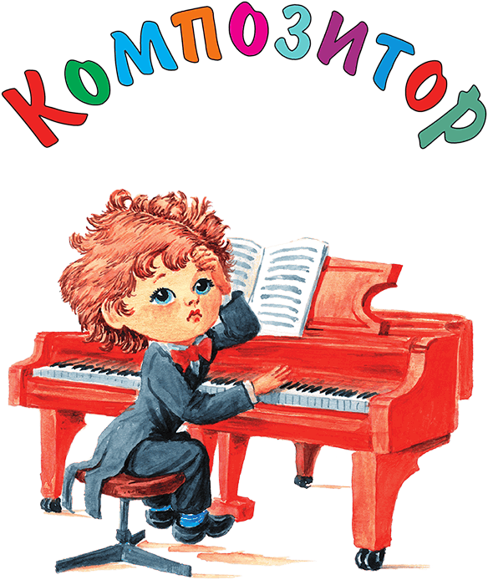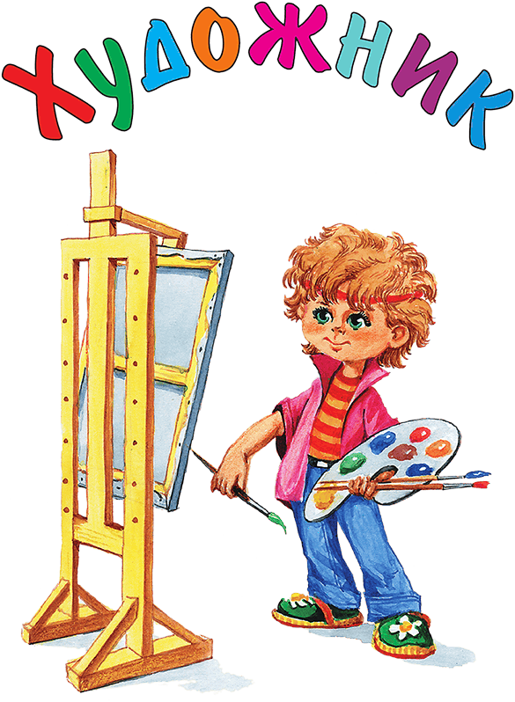

1. **Слухання музики** *М. Чембержі "Хмаринка"* [*https://youtu.be/06mgvdotdjo*](https://youtu.be/06mgvdotdjo) *,*

*Р. Шуман "Порив"* [*https://youtu.be/p1ceO-s_aj4*](https://youtu.be/p1ceO-s_aj4) *.*

- Ці твори – програмні? Поясни.

- Пригадай, що таке регістр.( **Регістр у музиці – це** висота звучання мелодії).

- Рухом руки покажи, як мелодія хмаринки «подорожує» різними регістрами.

- Поміркуй, чи може левенятко співати у високому регістрі, а пташка- у низькому.

Image 11.png
 (Средняя интенсивность выделения)

1. **Вокально-хорова робота**

***Розспівування*** [***https://youtu.be/pKTLmmrbCMA***](https://youtu.be/pKTLmmrbCMA)

***СПІВАЄМО ПІСНЮ "ХМАРИНКИ" музика Н.Антоник, слова Н.Свойкіної*** *(робота над поставою, одночасним початком співу, м'якістю звуковедення)* [***https://youtu.be/4CSEDEgVzZc***](https://youtu.be/4CSEDEgVzZc)

1. Бувають хмаринки, подібні на вітер,

на ніжну пір'їнку, на сонячні квіти,

на коників білих, на зайчика й рибку,

на човен з вітрилом, що плаває швидко.

**Приспів:**

Давай ми з тобою туди помандруєм,

де небо рожеве. де сонце ночує.

Давай у хмаринки ми будем пірнати.

З веселки барвистої разом з'їжджати!

2. Бувають хмаринки, подібні на казку,

Мені розкажи ти цю казку, будь ласка,

А може, у сні мені диво насниться –

Хмаринки, як мультики, будем дивитись.

**Спів під караоке** [**https://youtu.be/t6E1yoi3dlg**](https://youtu.be/t6E1yoi3dlg)

**4.Музично-ритмічна вправа «Дощик»** [**https://youtu.be/ANnYDJ6O64g**](https://youtu.be/ANnYDJ6O64g)

**5.Нотна грамота.**

**Тривалість** – це довжина звучання ноти.

Тривалість звука вимірюється шляхом рівномірного відрахування. За основу взято найдовшу в сучасній музиці тривалість – цілу, та шляхом поділу її та кожної наступної на два, утворюють інші тривалості – коротші.

**ЗВУКИ РІЗНОЇ ТРИВАЛОСТІ ЗАПИСУЮТЬ ТАКИМИ НОТАМИ:**

Image 13.png
 (Средняя интенсивность выделения)

Image 14.png
 (Средняя интенсивность выделения)

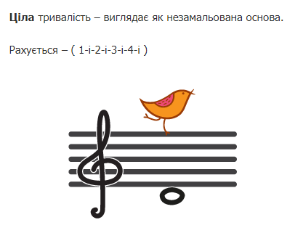

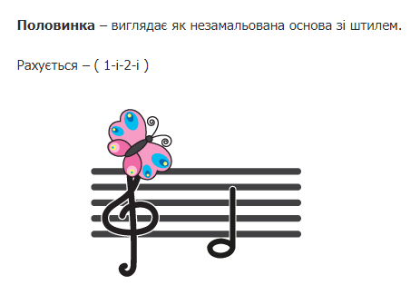

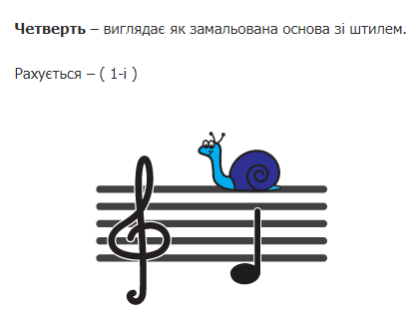

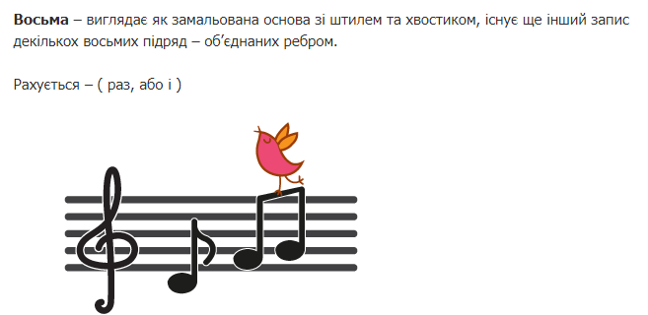

**ВІЗЬМІТЬ ЛЕГО І ЗНАЙДІТЬ ЧАСТИНКИ, СХОЖІ НА ЦІ НОТКИ**

Image 15.png
 (Средняя интенсивность выделения)

**Фізкультхвилинка «ВВЕРХ І ВНИЗ»** [**https://youtu.be/hxdw6TnoG58**](https://youtu.be/hxdw6TnoG58)

**V. ПІДСУМОК УРОКУ**

* Чи сподобалася вам наша зустріч із музикою?
* Що таке тривалість? Які ноти за тривалістю запам*ятали?
* Яку пісню вивчили на уроці?

**Музичне прощання** [**https://youtu.be/pnSVmK7RWg8**](https://youtu.be/pnSVmK7RWg8)